№
Тема уроку: Електричні схеми.
Мета уроку: освітня: ознайомити учнів з особливостями побудови та читанням електричних схем;
виховна: виховання акуратності;
розвитку: логічного та аналітичного мислення, просторової уяви.
Тип уроку: комбінований.
Обладнання та засоби навчання: підручники.

ХІД УРОКУ
1. Організаційна частина. (5.. хв)
1.1 Перевірка наявності учнів.
1.2 Перевірка готовності учнів до занять.

2. Формування нових знань. (15..хв; фр.)
2.1 Актуалізація опорних знань учнів.
2.2 Повідомлення теми та освітньої мети.
2.3 Перелік питань до розгляду.
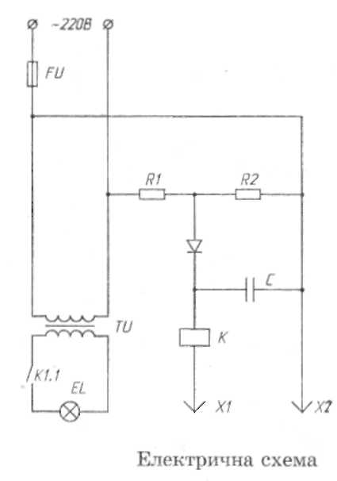
Електрична схема — це зображення елементів електротехнічного виробу чи електричної мережі та зв'язків між ними. За допомогою електричних схем пояснюють будову радіоприймачів і телевізорів, телефонних апаратів, ЕОМ, систем електричного живлення в автомобілях; на електричній схемі можна показати електромережу житлового будинку чи населеного пункту тощо. За електричною схемою можна визначити послідовність проходження струму в ланцюгах, утворених сукупністю елементів схеми, і зрозуміти роботу цих елементів та виробу в цілому.
Приклад електричної схеми наведено на рисунку. Вона містить умовні графічні позначення елементів виробу, з'єднаних між собою лініями, які відображають електричні зв'язки між цими елементами.
На електричних схемах зображують тільки ті елементи виробу чи мережі, які пояснюють електричні процеси в них. Розташування деталей на схемі може відрізнятись від прийнятого у виробі. На схемі деталі розміщують так, як це зручно для їх зображення. Слід лише враховувати і зберігати послідовність проходження струму.
На електричних схемах застосовують умовні позначення, наведені у таблиці 12. Ці позначення мають прості обриси. Щоб ними було легше користуватися, кожна з них має характерні риси зображуваного елемента. Умовні позначення електричних схем не відображають розмірів самих елементів, а тільки визначають їх вид (конденсатор, резистор, вимірювальний прилад, вимикач і т. ін.) Одним знаком позначають і маленький за розмірами і параметрами елемент, і великий.
Крім графічних позначень, всі елементи схеми мають позиційні позначення, які розміщують зверху чи праворуч від них. Позиційне позначення складається з однієї чи двох великих латинських літер і цифри. Літери показують вид елемента: С — конденсатори, R— резистори, VD — діоди, VТ — транзистори, L — котушки індуктивності, ВА — гучномовці, ЕL — лампи розжарювання, G — джерела живлення, UG — блоки елементів живлення, S — вимикачі, FU — запобіжники плавкі, ТU— трансформатори і т.д. Цифра у позиційному позначенні вказує порядковий номер елемента на схемі. Порядкові номери для всіх елементів з однаковими позначеннями записують послідовно зліва направо чи зверху вниз, враховуючи їх розташування на схемі, наприклад: R1, R2, RЗ...
Геометричні елементи умовних позначень на електричних схемах виконують суцільною товстою основною лінією. Нею ж проводять лінії електричного зв'язку. Окремі елементи схем (наприклад, осердя трансформатора) виконують потовщеною лінією, у два рази товщою за суцільну товсту основну. З'єднання провідників електричного струму позначають зачорненою точкою.

3. Закріплення знань. (5.хв;………..)
1. Про що можна дізнатися з електричної схеми?
2. Чи можна за умовним позначенням на електричній схемі визначити розмір зображеного елемента?
3. Чи відрізняються між собою графічні позначення елементів електричних схем, якщо вони належать до одного виду, але мають різні форму і розміри?
4. Для чого роблять позиційні позначення на електричних схемах?
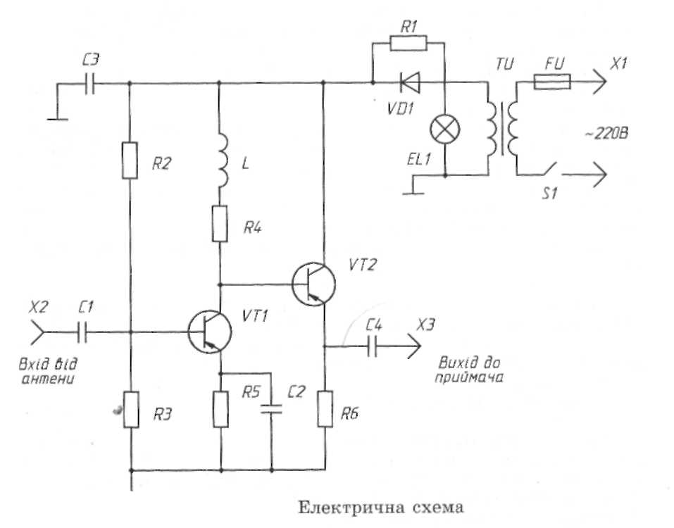
5. Як відрізнити на електричній схемі провідники, що перетинаються, від провідників, що з'єднуються?

4. Практична робота. (10хв;……..….)
ЗАВДАННЯ
Користуючись таблицею умовних позначень, прочитайте електричну схему, наведену на рисунку 254.

5. Підведення підсумку заняття. (10.. хв)
5.1 Аналіз помилок. Оцінювання роботи учнів.
5.2 Домашнє завдання: §17.3
На А4 виконати креслення принципової електричної схеми Рис. 254.

